Сравнительный анализ фенотипических признаков различных пород, представляющих мировой генофонд птицы
Романов М.Н.,^{1,2} Ларкина Т.А.,³ Баркова О.Ю.,³ Пегливанян Г.К.,³ Митрофанова О.В.,³ Дементьева Н.В.,³ Станишевская О.И.,³ Вахрамеев А.Б.,³ Макарова А.В.,³ Щербаков Ю.С.,³ Позовникова М.В.,³ Гриффин Д.К.²

¹ФГБОУ ВО «Московская государственная академия ветеринарной медицины и биотехнологии – МВА имени К. И. Скрябина», Москва, Россия;
²Университет Кента, Кентербери, Великобритания;
³Всероссийский научно-исследовательский институт генетики и разведения сельскохозяйственных животных – филиал Федерального государственного бюджетного научного учреждения «Федеральный исследовательский центр животноводства – ВИЖ имени академика Л. К. Эрнста», Пушкин, Санкт-Петербург, Россия

E-mail: m.romanov@kent.ac.uk

Аннотация
Наряду с генетической характеристикой различных пород птиц, требуется уделять достаточное внимание изучению их фенотипических признаков. Нами проанализировано в сравнительном аспекте фенотипическое разнообразие 39 куриных пород и популяций, составляющих значительную часть мирового генофонда. Паттерны группирования пород, обнаруженные в рамках традиционной модели их классификации, требуют дальнейшего анализа с использованием более сложных математических подходов.

Ключевые слова: фенотипические признаки, породы кур, генофонд

Введение
Мировой генофонд сельскохозяйственной птицы сформирован в ходе длительных процессов доместикации и селекции по фенотипическим (хозяйственно полезным) признакам, которые привели к созданию многочисленных пород, представляющих собой ценные генетические ресурсы для развития современного птицеводства [14,19,30,35,36,45]. Отдельные породы и разновидности птицы могут нести определенные мутации, формирующие облик породы [8,23,40] или вызывающие аномальные отклонения развития [21,22], и характеризоваться важными признаками продуктивности и устойчивости к заболеваниям [3,25,33].
Еще А.С. Серебровский [10,11,18] обратил внимание на важность изучения генофондов животных и птиц и вместе с С.Г. Петровым [28] и другими коллегами организовал исследования по феногеографии популяций кур в бывшем СССР. В более позднее время были организованы коллекционные стада пород птицы [2], одно из которых было создано при Всероссийском научно-исследовательском институте генетики и разведения сельскохозяйственных животных (ВНИИГРЖ). Сохранение генофондов продолжает оставаться актуальной проблемой [16,20,41,42,47–49]. Для оценки степени разнообразия и структуры генофондных пород и популяций применяются различные подходы и методы. Фенетические и феногеографические исследования могут давать важную первичную информацию об имеющемся разнообразии птицы, как это было показано для генофондных пород и популяций кур, гусей и уток [13,15,31,32,34]. Ныне в арсенале генетиков для этих целей широко используются молекулярные маркеры – RAPD, микросателлиты, SNPs и др. [3,4,24,27,38,39,43,44,46]. В то же время углубленному изучению фенотипических признаков уделяется меньшее внимание, хотя их сравнительная характеристика может давать не менее интересную и важную дополнительную информацию о генофондном породном составе.
Отечественный генофонд кур представлен как более старинными и известными в мире породами, включая орловскую [12], павловскую [8,23], юрловскую голосистую [6,7,9], полтавскую [5,26,29,37] и другие, так и относительно более молодыми породами, например, русская белая [3,25]. Многие из этих пород находятся в коллекции ВНИИГРЖ, и с ними ведется работа по сохранению, разведению и селекции. В коллекции также имеются зарубежные породы, имеющие свои, под час необычные, фенотипические и генетические особенности, как, например, французская порода фавероль и китайская шелковая порода [8,23]. Многочисленные породы и популяции коллекционного стада ВНИИГРЖ включают птицу всех направлений продуктивности и использования согласно традиционной модели классификации, подразделяющей весь породный состав на яичные, мясные, общепользовательные (яично-мясные, мясо-яичные), бойцовые и декоративные породы [1] (табл. 1). Они являются ценным ресурсом для проведения различных генетических и биологических исследований [17].
В настоящем исследовании нами была поставлена задача оценить фенотипические признаки, включая показатели яичной продуктивности и живой массы, у различных пород и популяций кур биоресурсной коллекции ВНИИГРЖ.

Материалы и методы
Для оценки фенотипического разнообразия было обследовано ядро биоресурсной коллекции ВНИИГРЖ из 39 пород и популяций кур, которые, согласно ТМК, представляют различные направления продуктивности и использования пород сельскохозяйственной птицы (табл. 1).
Описательная и сравнительная оценка изменчивости фенотипических признаков была проведена для морфометрических параметров, включая массу тела и 13 промеров тела кур и петухов, а также яйценоскости за 52 недели жизни и массу яиц, с использованием программы Microsoft Excel.

Результаты исследований и обсуждение
В результате исследования были получены значения фенотипических признаков для взрослых птиц обоего пола (табл. 1). При этом были обнаружены значительные различия в отношении живой массы, 13 основных промеров тела, яйценоскости за 52-недельный период жизни и массы яиц. В среднем живая масса кур составила 2,23 ± 0,80 кг, петухов – 2,49 ± 0,90 кг; средняя яйценоскость составила 149,6 ± 27,7 яиц, а средняя масса яиц – 57,1 ± 4,6 г (табл. 1). Наибольшая линейная корреляция была обнаружена между яйценоскостью и массой яиц (при R = 0,57). Живая масса меньше коррелировала с яйценоскостью: коэффициент корреляции Пирсона между яйценоскостью и живой массой кур составлял 0,31, коэффициент корреляции между яйценоскостью и суммой живой массы кур и петухов – 0,22, а коэффициент корреляции между яйценоскостью и живой массой петухов – 0,14.

Таблица 1. Признаки продуктивности 39 изученных пород (популяций) кур
Тип клас-сифи-кации | Порода (популяция) | Код | Яйценоскость | Масса яиц, г | Живая масса, кг
 |  |  |  |  | кур | петухов | кур + петухов
Яич-ный | Леггорн светло-коричневый | 97 | 166.0 | 58.0 | 2.02 | 2.79 | 4.81
 | Русская белая | 7 | 205.0 | 55.5 | 1.95 | 2.37 | 4.32
 | Минорка черная | 98 | 165.0 | 55.5 | 2.57 | 2.57 | 5.14
Мяс-ной | Гибриды белый корниш × (брама светлая × суссекс светлый) | 51 | 157.5 | 59.5 | 5.63 | 6.63 | 12.26
 | Мини-красная белохвостая | 91 | 162.5 | 57.5 | 1.09 | 1.36 | 2.45
Общепользователь-ный (яично-мясной) | Загорская лососевая | 39 | 170.0 | 58.5 | 2.61 | 2.61 | 5.22
 | Пушкинская | 33 | 215.0 | 61.5 | 2.50 | 2.50 | 5.00
 | Род-айланд красный | 6 | 175.0 | 59.5 | 2.35 | 2.35 | 4.70
 | Ленинградская ситцевая | 38 | 185.0 | 61.5 | 2.25 | 2.25 | 4.50
 | Ленинградская золотисто-серая | 37 | 182.5 | 59.0 | 2.33 | 2.33 | 4.66
 | Панциревская черная | 41 | 165.0 | 61.5 | 2.44 | 2.44 | 4.88
Общепользовательный (мясо-яичный) | Австралорп черно-пестрый | 87 | 157.5 | 59.0 | 2.78 | 2.78 | 5.56
 | Аврора голубая | 28 | 165.0 | 57.0 | 2.07 | 2.68 | 4.75
 | Австралорп черный | 88 | 157.5 | 59.0 | 2.81 | 2.81 | 5.62
 | Амрок | 29 | 162.5 | 59.5 | 2.17 | 2.61 | 4.78
 | Голошейная | 99 | 127.5 | 57.5 | 1.96 | 2.78 | 4.74
 | Нью-гемпшир | 16 | 205.0 | 59.5 | 2.38 | 2.38 | 4.76
 | Первомайская | 54 | 152.0 | 58.5 | 2.72 | 2.72 | 5.44
 | Плимутрок полосатый | 45 | 162.5 | 61.5 | 2.46 | 2.46 | 4.92
 | Полтавская глинистая | 92 | 142.5 | 60.0 | 2.30 | 2.30 | 4.60
 | Суссекс светлый | 24 | 157.5 | 60.0 | 2.54 | 2.54 | 5.08
 | Фавероль лососевая | 12 | 132.5 | 57.0 | 2.34 | 2.34 | 4.68
 | Царскосельская | 36 | 147.5 | 60.5 | 2.38 | 2.38 | 4.76
 | Юрловская голосистая | 31 | 137.5 | 61.0 | 2.87 | 2.87 | 5.74
Бойцо-вый | Орловская алая | 30 | 132.5 | 56.0 | 2.45 | 2.45 | 4.90
 | Московская бойцовая | 15 | 135.0 | 59.5 | 2.94 | 3.89 | 6.83
 | Узбекская бойцовая | 26 | 102.5 | 60.0 | 2.48 | 3.83 | 6.31
Декоративный | Русская хохлатая | 84 | 151.5 | 58.5 | 2.15 | 2.15 | 4.3
 | Украинская ушанка | 25 | 137.5 | 57.0 | 2.68 | 2.68 | 5.36
 | Бентамка ситцевая | 94 | 123.5 | 47.0 | 0.88 | 1.16 | 2.04
 | Брама палевая | 95 | 128.0 | 56.0 | 2.21 | 2.21 | 4.42
 | Брама светлая | 96 | 131.5 | 58.0 | 2.18 | 2.18 | 4.36
 | Гамбургская серебристо-пятнистая карликовая | 14 | 122.0 | 48.5 | 1.16 | 1.46 | 2.62
 | Голландская белохохлая | 20 | 123.0 | 55.0 | 1.60 | 2.07 | 3.67
 | Шелковая белая | 90 | 81.5 | 39.0 | 0.86 | 1.16 | 2.02
 | Кохинхин карликовый | 18 | 133.0 | 57.5 | 0.76 | 0.98 | 1.74
 | Курчавая | 13 | 127.5 | 59.0 | 1.85 | 2.74 | 4.59
 | Павловская пятнистая | 93 | 127.5 | 52.0 | 1.52 | 1.96 | 3.48
 | Павловская белая | 89 | 120.5 | 48.0 | 1.67 | 2.15 | 3.82
 | Средние |  | 149.6 | 57.1 | 2.23 | 2.49 | 4.71
 | Стандартные отклонения |  | 27.7 | 4.6 | 0.80 | 0.90 | 1.66

а
б
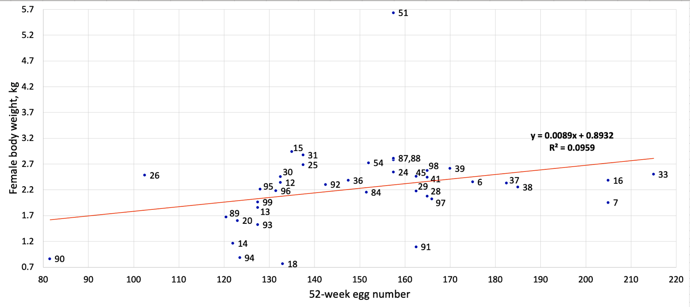
в
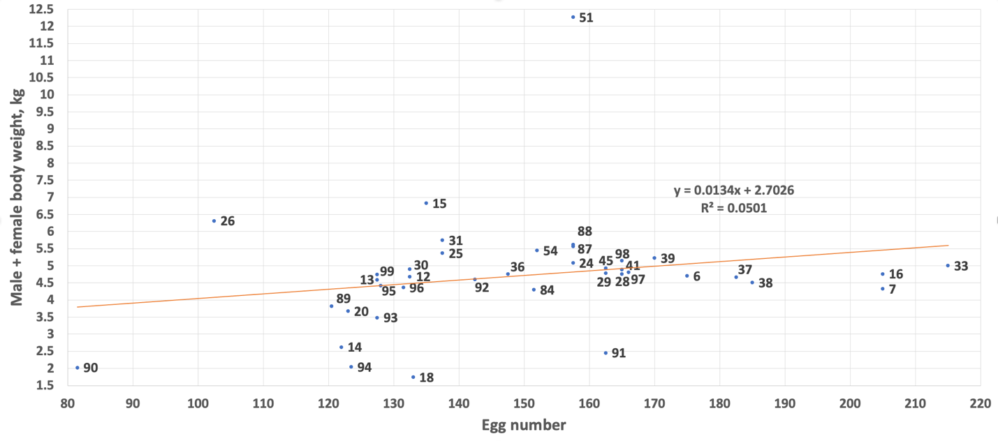
Рис. 1. Графики корреляционных зависимостей яйценоскости за 52 недели (52-week egg number): a) от массы яиц, г (egg weight, g); б) от живой массы кур, кг (female body weight, kg); и в) от живой массы петухов и кур, кг (male + female body weight, kg), среди 39 фенотипированных куриных пород/популяций. Коды популяций приведены в соответствии с табл. 1. Масса яиц и яйценоскость, по-видимому, сильно коррелируют (а), в отличие от гораздо более низких корреляций в случае яйценоскости и живой массы кур (б) или суммарной массы(в).
Графики линейной корреляции для пар сравниваемых признаков «яйценоскость – масса яиц», «яйценоскость – живая масса кур» и «яйценоскость – живая масса петухов и кур» показаны на рисунках 1а, 1б и 1в, соответственно.
Примечательно, что эти графики (рис. 1а, 1б и 1в) показывают некоторые общие закономерности в распределении пород и популяций. В частности, было заметно изолированное одиночное положение некоторых популяций, например, мясных кур популяции 51 (состоящей из трехлинейных гибридов на основе белых корнишей) и гамбургских серебристо-пятнистых карликовых кур популяции 18 (относящейся к породам бентамочного типа). С другой стороны, можно отметить формирование достаточно устойчивых группировок близко локализованных популяций, например: кур пород светло-коричневый леггорн, или итальянская куропатчатая (код 97), минорка черная (98) и аврора голубая (97); голландская белохохлая (20) и две разновидности вновь восстановленной павловской породы – пятнистая (93) и белая (89); ленинградская золотисто-серая (37) и ленинградская ситцевая (38); полосатый плимутрок (45) и панциревская черная (41); русская хохлатая (84) и первомайская (54); и т. д.

Заключение
Таким образом, в настоящем исследовании мы изучили фенотипическое разнообразие широкого спектра промышленных, местных и любительских пород, многие из которых являются синтетическими, а все вместе они составляют большую выборку глобального генофонда, устойчивое сохранение которого обеспечивает продовольственную безопасность стран [50–52]. Модели кластеризации по фенотипическим признакам, наблюдаемым у различных пород и популяций, нуждаются в дальнейшем анализе с применением более сложных математических аналитических инструментов.

Работа выполнена при финансовой поддержке Министерства науки и высшего образования Российской Федерации в рамках государственная задания 0445-2021-0010.

Список литературы
- Боголюбский С.И. Селекция сельскохозяйственной птицы. М.: Агропромиздат, 1991.
- Бондаренко Ю.В., Жаркова И.П., Романов М.Н. Изучение генотипа окраски пуха гусей коллекционного стада ВНИТИП. Науч.-техн. бюл. – Укр. НИИ птицеводства, 1986, № 21: 3–7.
- Дементьева Н.В., Романов М.Н. и др. Изучение структуры генофондной популяции русской белой породы кур методом геномного SNP-сканирования. С.-х. биол., 2017, 52: 1166–1174.
- Дементьева Н.В., Митрофанова О.В., Кудинов А.А., Смарагдов М.Г., Яковлев А.Ф., Романов М.Н. Возможности SNP-генотипирования для изучения особенностей генетической архитектуры популяций кур с различной историей. Мировые и российские тренды развития птицеводства: реалии и вызовы будущего, 2018, с. 80–81.
- Моисеева И.Г., Коваленко А.Т., Мосякина Т.В., Романов М.Н. и др. Происхождение, история, генетика и хозяйственные особенности полтавской породы кур. Электр. ж.; Лаб. сравнит. генет. жив., ИОГен, 2006, Вып. 4.
- Моисеева И.Г., Никифоров А.А., Романов М.Н. и др. Происхождение, история, генетика и хозяйственные особенности породы кур юрловская голосистая. Электр. ж.; Лаб. сравнит. генет. жив., ИОГен, 2007.
- Моисеева И.Г., Романов М.Н. и др. Эволюция, генетическая изменчивость юрловской голосистой породы кур. Системный анализ форм изменчивости. Изв. ТСХА, 2009а, № 3: 132–147.
- Моисеева И.Г., Корти Э., Романов М.Н. Полидактилия у домашних кур. Достижения в современном птицеводстве: исследования и инновации, 2009б, с. 51–53.
- Моисеева И.Г., Севастьянова А.А., Александров А.В., Романов М.Н. Поющие породы кур. Природа, 2011, № 4: 10–18.
- Моисеева И.Г., Авруцкая Т.Б., Романов М.Н. А.С. Серебровский – основоположник исследований по генетике кур. Инновационные разработки и их освоение в промышленном птицеводстве, 2012а, с. 85–88.
- Моисеева И.Г., Романов М.Н и др. Исследования по генетике кур. К 120-летию со дня рождения выдающегося советского генетика А.С. Серебровского (1892–1948). Генетика, 2012б, 48: 1021–1038.
- Моисеева И.Г., Севастьянова А.А., Александров А.В., Вахрамеев А.Б., Романов М.Н. и др. Орловская порода кур. История, современное состояние, научные исследования. Изв. ТСХА, 2016, № 1: 78–96.
- Романов М.М. Популяційно-морфологічні дослідження домашніх гусей. Українська конф. молодих учених та аспірантів з питань птахівництва, 1992, с. 8–9.
- Романов М.М. Центри доместикації, породоутворення і поширення гусей та качок. Тези доповідей I Наукової конференції по птахівництву, 1993а, с. 11–14.
- Романов М.М. Фенетика популяцій с.-г. птиці. Тези доповідей I Наукової конференції по птахівництву, 1993б, с. 15–16.
- Романов М.М., Веремієнко Р.П., Бондаренко Ю.В. Збереження генофонду українських свійських качок. ХІІІ Українська конференція молодих вчених з птахівництва, 1994, с. 24–25.
- Романов М.Н. Популяционно-генетическая характеристика сельскохозяйственной птицы по аутосексности и другим маркерным признакам. Автореф. дис... канд. биол. наук, 1996.
- Романов М.Н. и др. Жизнь, отданная науке. К 120-летию со дня рождения А.С. Серебровского. Природа, 2012, № 2: 63–70.
- Тагиров М.Т., Терещенко Л.В., Терещенко А.В. Обоснование возможности использования первичных зародышевых клеток в качестве материала для сохранения генетических ресурсов птиц. Птахівництво, 2006, 58: 464–473.
- Тагиров М., Артеменко А., Терещенко А. Сохранение генофонда птиц путем криоконсервации. Аграрное решение, 2010, № 10.
- Bondarenko Yu.V., Sakhatsky N.I., Kutnyuk P.I., Romanov M.N. Screening inherited abnormalities in poultry populations. Current Problems in Avian Genetics, 1995, pp. 196–199.
- Bondarenko Yu.V., Breslavets V.A., Kuchmistov V.A., Romanov M.N. et al. Homological variation of embryonic abnormalities in poultry. 20th World's Poultry Congress, 1996, 4: 94.
- Corti E., Moiseyeva I.G., Romanov M.N Five-toed chickens: their origin, genetics, geographical spreading and history. Izv Timiryazev S-Kh Akad (Proc Timiryazev Agric Acad), 2010, Special Issue 7: 156–170.
- Dehghanzadeh H., Mirhosseini S.Z., Romanov M.N. et al. Evaluation of genetic variability and distances among five Iranian native chicken populations using RAPD markers. Pak J Biol Sci, 2009, 12 (11): 866–871.
- Dementeva N.V., Kudinov A.A., Mitrofanova O.V., Stanishevskaya O.I., Fedorova E.S., Romanov M.N. Genome-wide association study of reproductive traits in a gene pool breed of the Russian White chickens. Reprod Domest Anim, 2018, 53 (Suppl 2): 123–124
- Kulibaba R., Tereshchenko A. Transforming growth factor β1, pituitary-specific transcriptional factor 1 and insulin-like growth factor I gene polymorphisms in the population of the Poltava clay chicken breed: association with productive traits. Agric Sci Pract, 2015, 2: 67–72.
- Lee M.O., Romanov M.N. et al. Haplotype structure and copy number polymorphism of the beta-defensin 7 genes in diverse chicken breeds. Anim Genet, 2017, 48: 490–492.
- Moiseyeva I., Romanov M. et al. Sergey Petrov – Obituary. Worlds Poult Sci J, 2000, 56: 437–438.
- Moiseyeva I.G., Romanov M.N. et al. The Poltava chicken breed of Ukraine: its history, characterization and conservation. Anim Genet Resour Inf, 2007, 40: 71–78.
- Romanov M.N. Genetic studies on geese of Ukraine and Russia. 1. Historical preface. 9th International Symposium on Waterfowl, 1992, pp. 102–104.
- Romanov M.N. Using phenetic approaches for studying poultry populations under preservation and breeding. 5th World Congress on Genetics Applied to Livestock Production, 1994, 21: 556–559
- Romanov M.N. Genetic studies on geese of Ukraine and Russia. 3. Phenetic and phylogenetic approaches. 10th European Symposium on Waterfowl, Proc., 1995a, pp. 429–432.
- Romanov M.N. Qualitative and quantitative egg characteristics in laying hens of different genotype. Egg and Egg Products Quality, 1995b, p. 203–206.
- Romanov M.N. Evolution of domestic geese. Reconstruction of microphylogenesis by methods of population phenetics. New Investigations on Palearctic Geese, 1995d, pp. 115–120.
- Romanov M.N. Evolution of domestic geese. Centres of domestication and dispersion. New Investigations on Palearctic Geese, 1995e, pp. 120–126.
- Romanov M.N., Bondarenko Yu.V. Introducing Ukrainian indigenous poultry – domestic ducks. Fancy Fowl, 1994, 13 (3): 13, 28.
- Romanov M.N., Bondarenko Yu.V. Introducing the Ukrainian indigenous poultry – the Poltava chickens. Fancy Fowl, 1994, 14 (2): 8–9.
- Romanov M.N., Weigend S. Genetic diversity in chicken populations based on microsatellite markers. From Jay Lush to Genomics: Visions for Animal Breeding and Genetics, 1999, p. 174.
- Romanov M.N., Weigend S. Using RAPD markers for assessment of genetic diversity in chickens. Arch Geflügelkd, 2001, 65: 145–148.
- Romanov M.N., Bondarenko Yu.V., Sakhatsky N.I. Genetic studies on geese of Ukraine and Russia. 2. Research aspects. 9th International Symposium on Waterfowl, 1992, pp. 105–107.
- Romanov M.N., Veremeyenko R.P., Bondarenko Yu.V. Conservation of waterfowl germplasm in Ukraine. 10th European Symposium on Waterfowl, Proc., 1995, pp. 401–414
- Romanov M.N. et al. Studies on poultry germplasm diversity and conservation in Ukraine. Poultry Genetics Symposium, 1999, p. 140.
- Weigend S., Romanov M.N. Molekulare Charakterisierung genetischer Vielfalt beim Geflügel – Molecular characterization of genetic diversity in chicken. Jahresbericht 1998, FAL, 1999, p. 66.
- Weigend S., Romanov M.N. Genetische Diversitätsanalysen bei Hühnern mit Hilfe molekularer Marker – Assessment of genetic diversity in chickens using molecular markers. Jahresbericht 2001, FAL, 2002, p. 67.RAPD
- Weigend S., Romanov M.N. et al. Methodologies to identify, evaluate and conserve poultry genetic resources. XXII World's Poultry Congress & Exhibition: Participant List & Full Text CD + Book of Abstracts, 2004a, p. 84.
- Weigend S., Romanov M.N. et al. Overview on the use of molecular markers to characterize genetic diversity in chickens. XXII World's Poultry Congress & Exhibition: Participant List & Full Text CD + Book of Abstracts, 2004b, p. 192.
- Wężyk S., Cywa-Benko K., Romanov M.N. Ochrona przed zagładą rodzimych ras drobiu w krajach Wschodniej Europy. Prace nad zachowaniem rzadkich ras zwierząt gospodarskich, 1994a, s. 25–26.
- Wezyk S., Cywa-Benko K., Romanov M.N. Protection against the extinction of the native breeds of poultry in the countries of Eastern Europe. Conservation Measures for Rare Farm Animal Breeds, 1994b, p. 20 + Suppl.
- Wezyk S., Cywa-Benko K., Romanov M.N. Protection against the extinction of the native breeds of poultry in Eastern European countries. Conservation Measures for Rare Farm Animal Breeds, 1996, pp. 89–101.
- Zubets M.V. et al. Methodological aspects of farm animal gene pool conservation. Куiv, Ahrarna nauka, 2007.
- Mel'nyk Y.F. et al. Program for conservation of the gene pool of major agricultural animals in Ukraine for the period up to 2015. Kyiv, Aristey, 2009.
- Терещенко О.В. та iн. Формування генетичних ресурсів вітчизняних порід сільськогосподарської птиці в контексті продовольчої безпеки держави. Сучасне птахівництво, 2015, № 7–8: 19–21.

Comparative analysis of phenotypic traits in various breeds representing the world poultry gene pool
Romanov M.N.,^{1,2} Larkina T.A.,³ Barkova O.Yu.,³ Peglivanyan G.K.,³ Mitrofanova O.V.,³ Dementieva N.V.,³ Stanishevskaya O.I.,³ Vakhrameev A.B.,³ Makarova A.V.,³ Shcherbakov Y.S.,³ Pozovnikova M.V.,³ Griffin D.K.²

¹K. I. Skryabin Moscow State Academy of Veterinary Medicine and Biotechnology, Moscow, Russia;
²University of Kent, Canterbury, UK;
³Russian Research Institute of Farm Animal Genetics and Breeding – Branch of the L. K. Ernst Federal Science Center for Animal Husbandry, Pushkin, St. Petersburg, Russia

Abstract
Along with the genetic characteristics of various poultry breeds, it is required to pay sufficient attention to the study of their phenotypic traits. We analyzed in a comparative aspect the phenotypic diversity of 39 chicken breeds and populations that make up a significant portion of the world gene pool. Breed grouping patterns found within the traditional model of their classification require further analysis using more sophisticated mathematical approaches.

Key words: phenotypic traits, chicken breeds, gene pool

